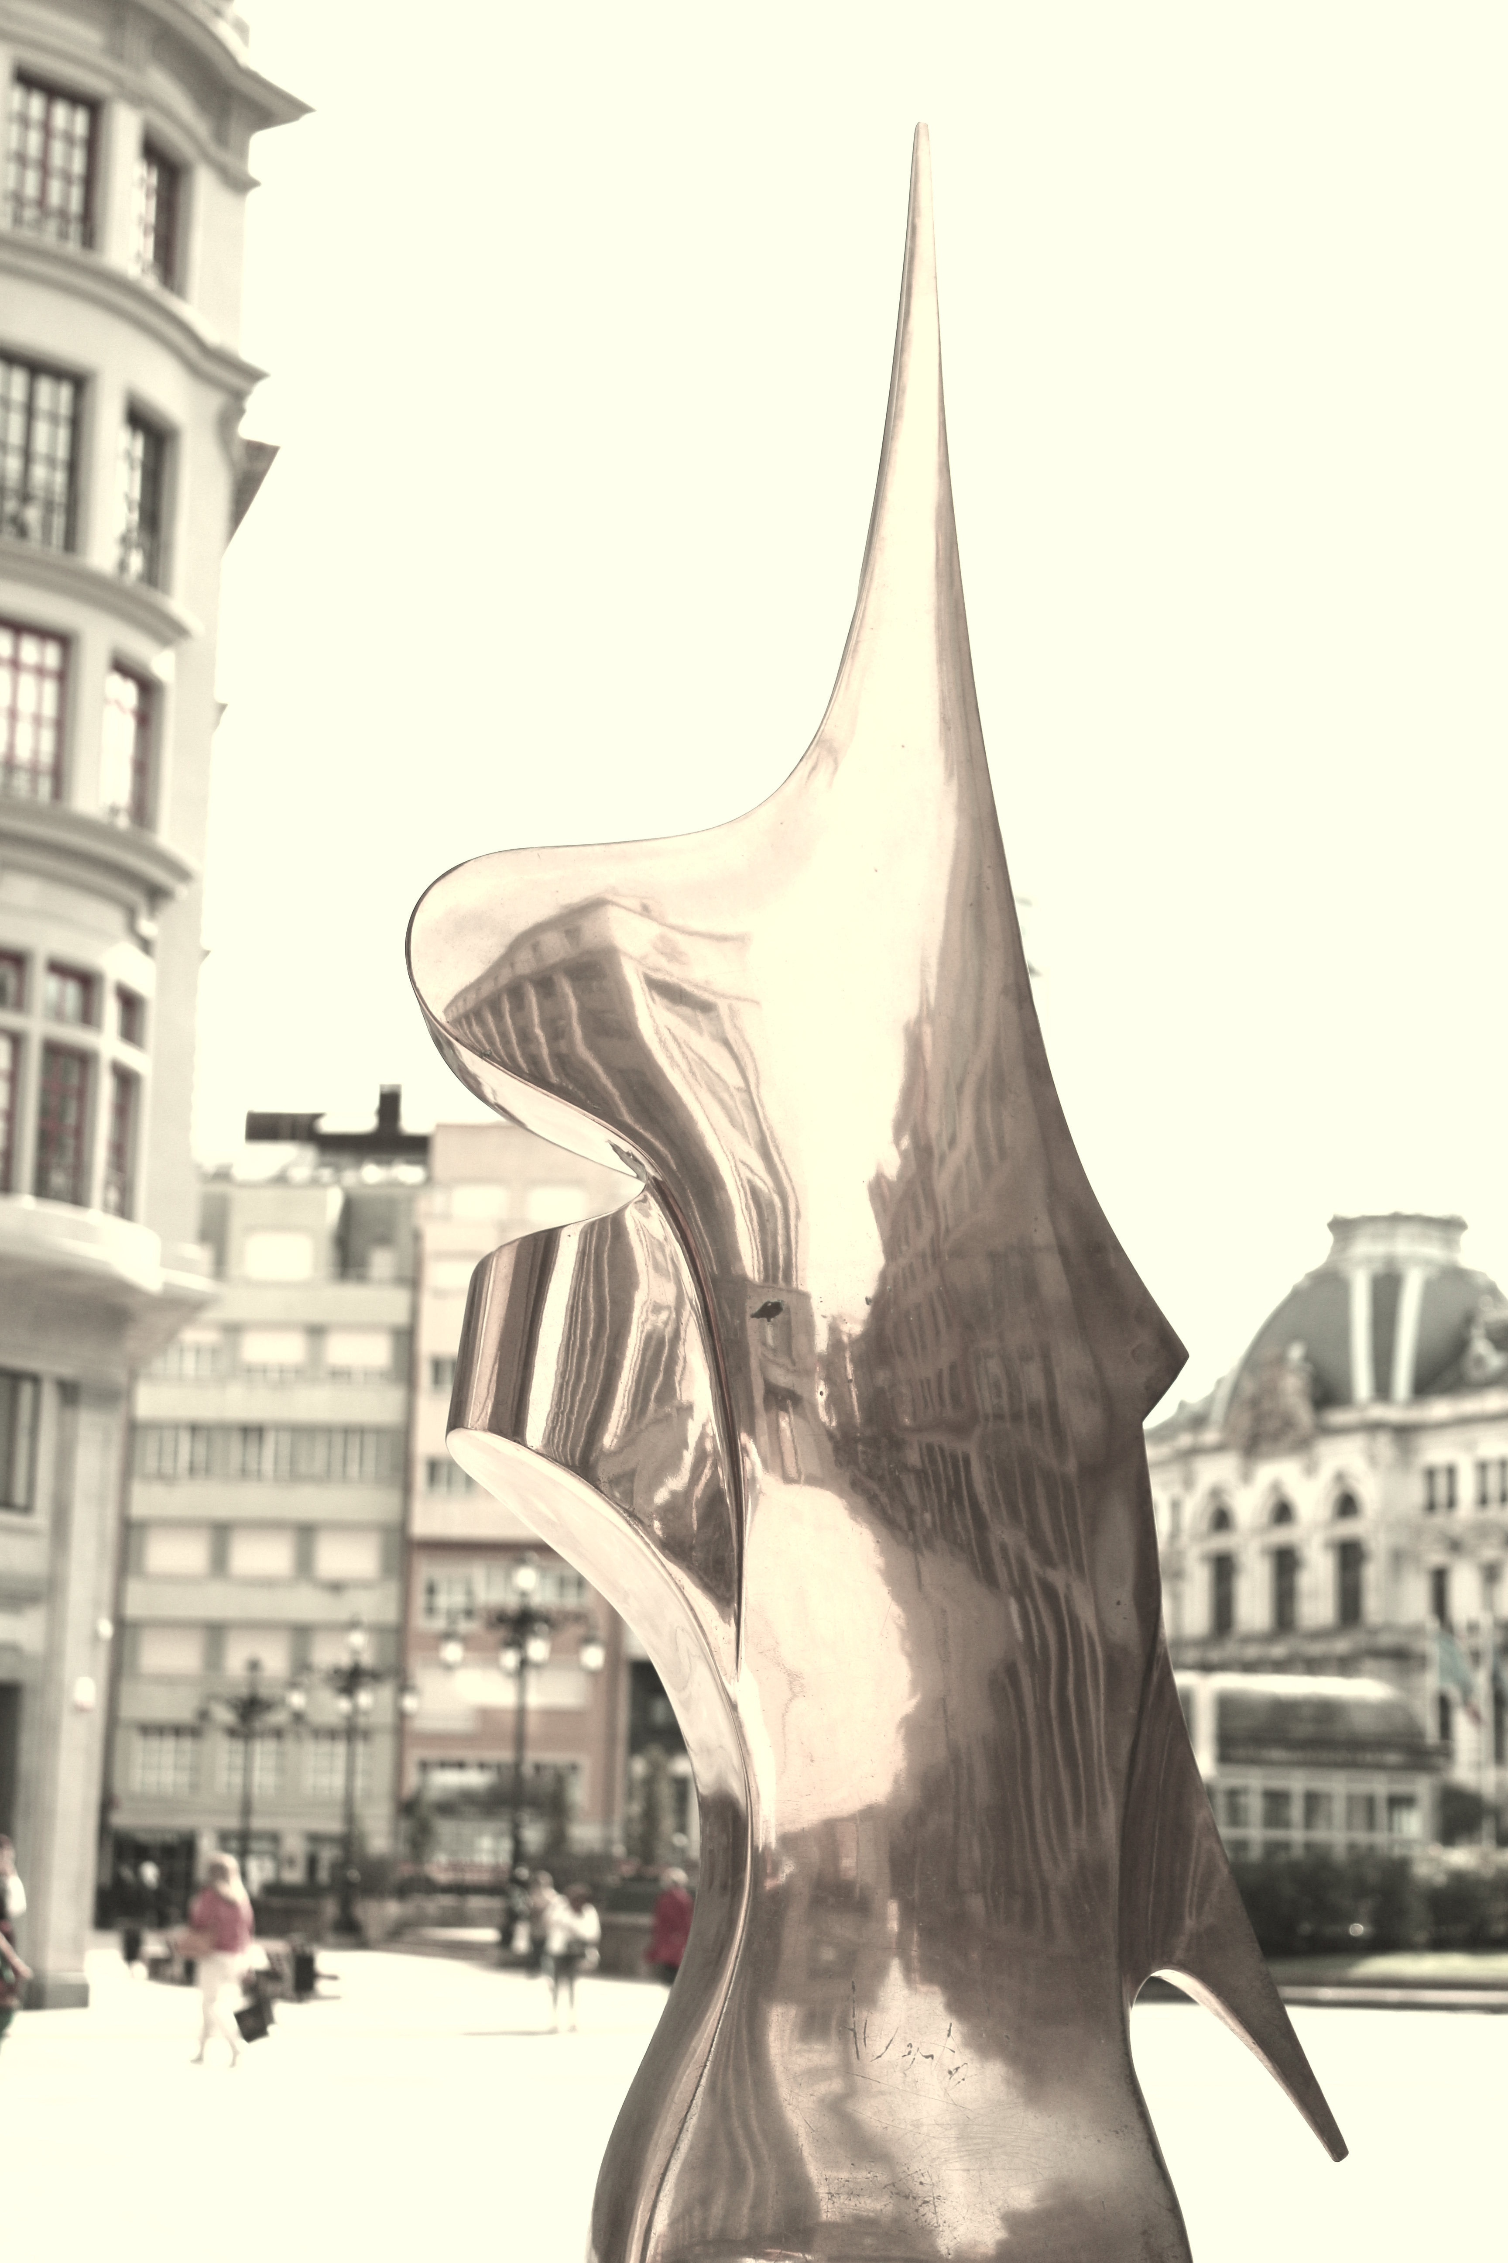

Trabajo en Grupo Final Arquitectura de Computadores

Memoria Fase 2

Bernardo Begega Calleja

Juan Gómez Tejeda

Israel Solís Iglesias

Eduardo Blanco Bielsa

29/11/2021

# Introducción

El trabajo a realizar en la segunda y última fase consiste en dos programas: una versión SIMD y una versión multihilo del algoritmo inicial. Estas dos versiones del programa inicial se realizan para reducir el tiempo de ejecución del programa inicial.

Para la versión SIMD se emplean extensiones que permiten realizar operaciones usando el contenido de los paquetes. De esta forma se consigue reducir el número de instrucciones a ejecutar.

Para la versión multihilo se adapta el primer programa para aprovechar las ventajas de concurrencia para la mejora del rendimiento.

El algoritmo para el contraste es el siguiente, donde T es el porcentaje de variación del contraste [-100, 100] y R, G, B la componente roja, verde y azul del píxel de la imagen inicial respectivamente.

C = ((100 +T) /100)2

R’ = R * C

G’ = G * C

B’ = B * C

El algoritmo para la conversión a sepia sigue la siguiente fórmula.

R’ = 0,393 * R + 0,769 * G + 0,189 * B

G’ = 0,349 * R + 0,686 * G + 0,168 * B

B’ = 0,272 * R + 0,534 * G + 0,131 * B

# Tareas realizadas

Se ha realizado la implementación de los algoritmos anteriormente descritos y la implementación del código referente a mediciones en dos programas distintos: una versión SIMD y otra multihilo. Además, se han realizado diversas comprobaciones:

* La imagen usada existe.
* Los paquetes están alineados.
* La imagen resultante tiene el mismo tamaño que la imagen inicial.
* Comprobaciones de saturación de las componentes.
* Comprobación de errores referentes a clock_gettime.

Todas las pruebas realizadas utilizan como imagen de referencia bailarina.bmp

## Parte 1: SIMD

La versión SIMD consiste en el uso de extensiones de la arquitectura SIMD (*Single Instruction, Multiple Data*) que se encargan de la realización de las operaciones más repetitivas que se llevan a cabo durante el procesamiento de las imágenes. En este caso, estas extensiones permiten la realización de operaciones con vectores sin necesidad de iterarlos y de esta forma, se evita operar con cada dato de la imagen, agrupándolos en vectores y operando con ellos directamente. Así se logra reducir el número de instrucciones a ejecutar para el procesamiento de las imágenes, obteniendo un mayor rendimiento como resultado.

En este programa se utilizan datos de tipo float y registros SIMD de tamaño 256 bits. De esta forma se consigue introducir 8 datos por cada paquete, puesto que para representar un flotante se necesitan 32 bits y el tamaño de los paquetes utilizados se corresponde con 256 bits.

Se han utilizado las siguientes extensiones SIMD:

* _mm256_set1_ps(float a): establece cada posición del paquete al flotante pasado como parámetro .
* _mm256_loadu_ps(float const *): carga 8 posiciones del vector pasado como parámetro al dato _m256 asignado.
* _mm256_mul_ps(_m256 a, _m256 b): compara los datos de paquetes, multiplica componente por componente, y lo devuelve.
* _mm256_max_ps(_m256 a, _m256 b): compara los datos de paquetes, almacena el máximo de cada componente, y lo devuelve.
* _mm256_min_ps(_m256 a, _m256 b): compara los datos de paquetes, almacena el mínimo de cada componente, y lo devuelve.
* _mm256_add_ps(_m256 a, _m256 b): compara los datos de paquetes, suma componente por componente, y lo devuelve.
* _mm_malloc(size_t size, size_t align): reserva memoria alineada en función del tamaño pasado como parámetro.
* _mm_free(void *mem_addr): libera la dirección de memoria pasada como parámetro.

Funcionamiento del programa:

* Declaración de constantes:

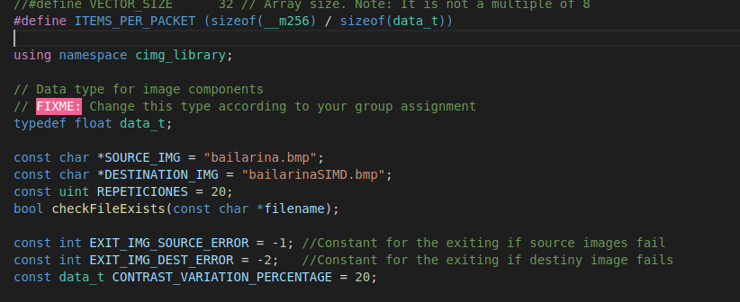

* Se crean los paquetes correspondientes a los colores de la imagen, se asignan las posiciones de memoria iniciales de los punteros y la variación del contraste y se realiza el cálculo del valor del contraste:

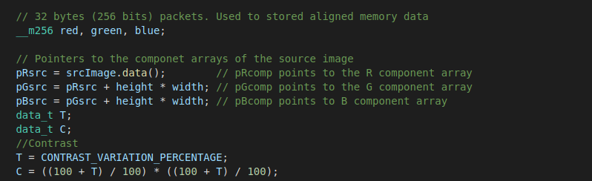

* Se preparan los paquetes para realizar operaciones:

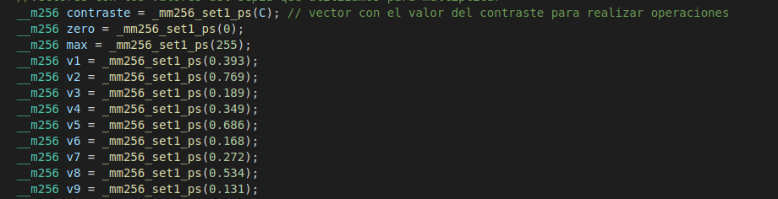

* Rellena los vectores de colores con los valores de la imagen inicial:

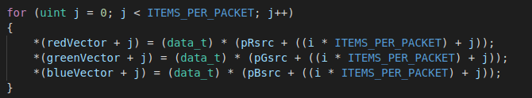

* Se carga en los paquetes el contenido de los vectores, y se realizan las operaciones de contraste:

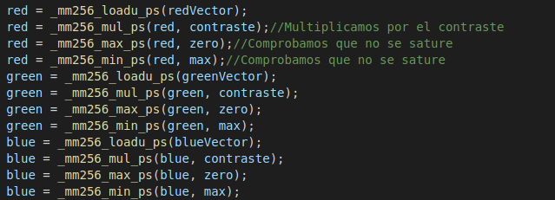

* Se realizan los cálculos del filtro de sepia:

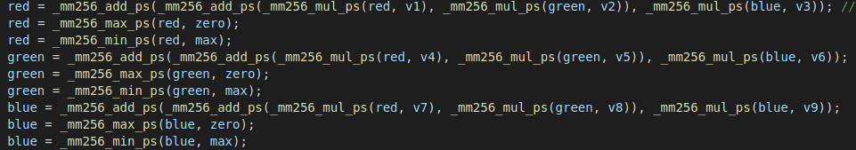

* Se cargan los paquetes en los componentes de la imagen destino:

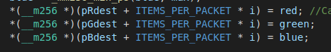

* Aplica los dos filtros anteriormente descritos ante el caso de que el número de componentes no estén bien alineados:

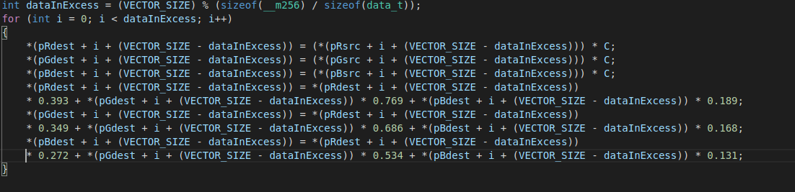

## Parte 2: Multihilo

La versión multihilo divide la ejecución del algoritmo en varias partes para su realización simultánea y finalmente las sincroniza para obtener el resultado final.

Funcionamiento del programa:

* Se asignan el tamaño del bloque, el número de hilos, la función multihilo y una variable auxiliar para el vector de hilos.



* Se crean los hilos, se ejecuta la tarea Task() y se sincronizan los hilos:

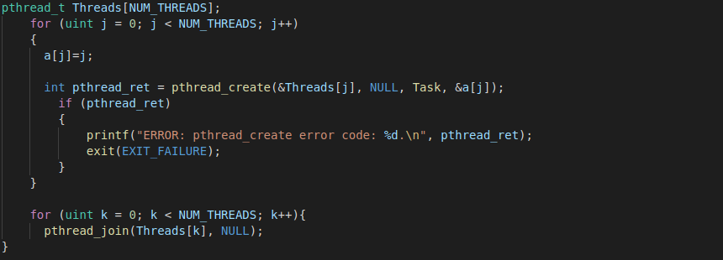

* Se ejecuta la tarea principal aplicando los filtros de contraste y sepia:

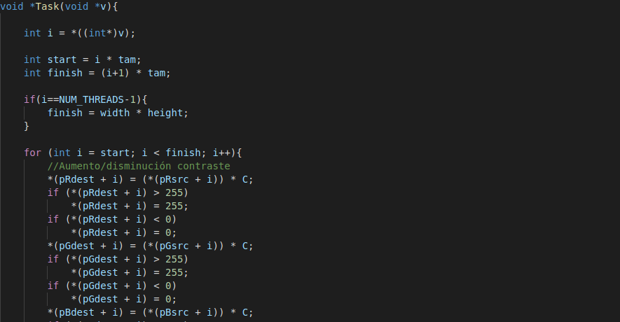

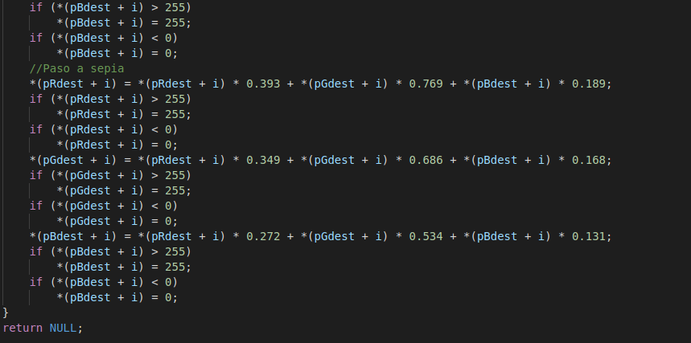

# Resultados

Se van a comparar las imágenes obtenidas en la fase 1 con las imágenes obtenidas en la fase 2.

## SIMD

Comparamos la imagen obtenida con el programa SIMD con la del programa original single-thread:

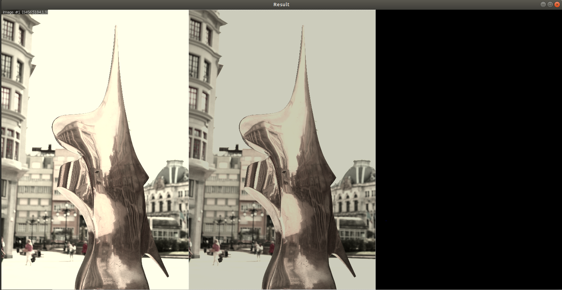

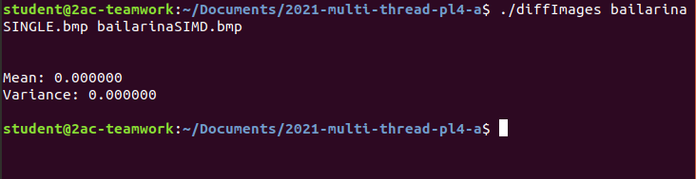

## multihilo

Comparamos la imagen obtenida con el programa multihilo con la del programa original single-thread:



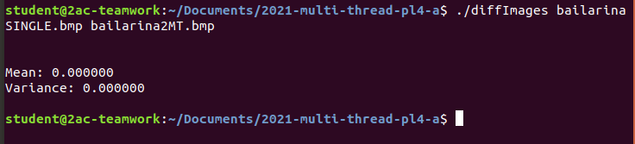

# Mediciones

Se han realizado 20 mediciones en total: 10 con el programa SIMD y 10 con el programa multihilo. A continuación, se muestra el fichero cpuinfo, que muestra la información del equipo empleado en las mediciones:

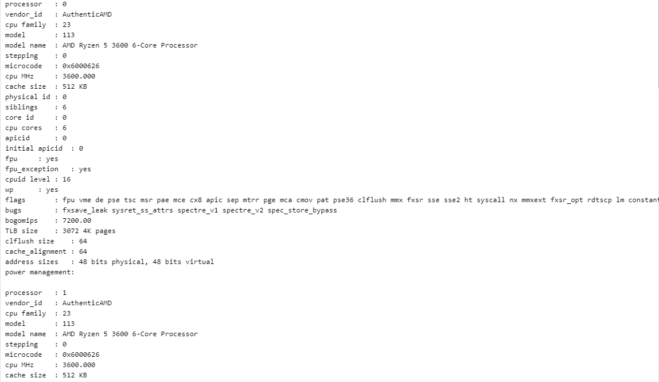

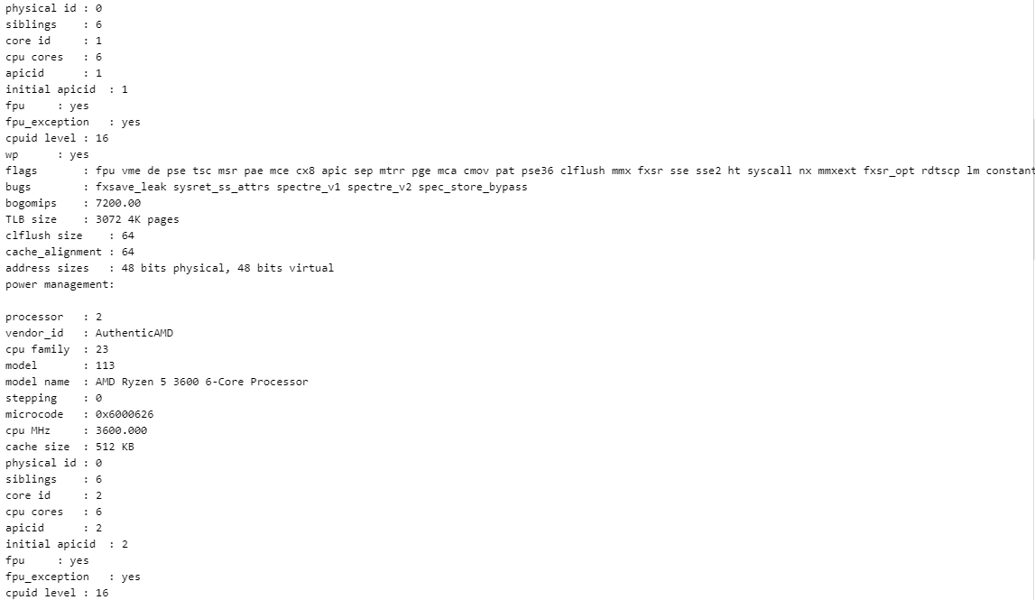

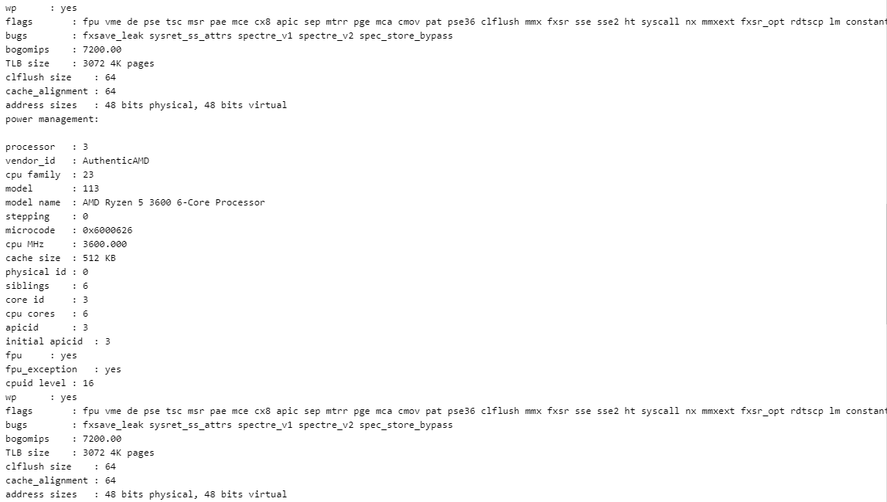

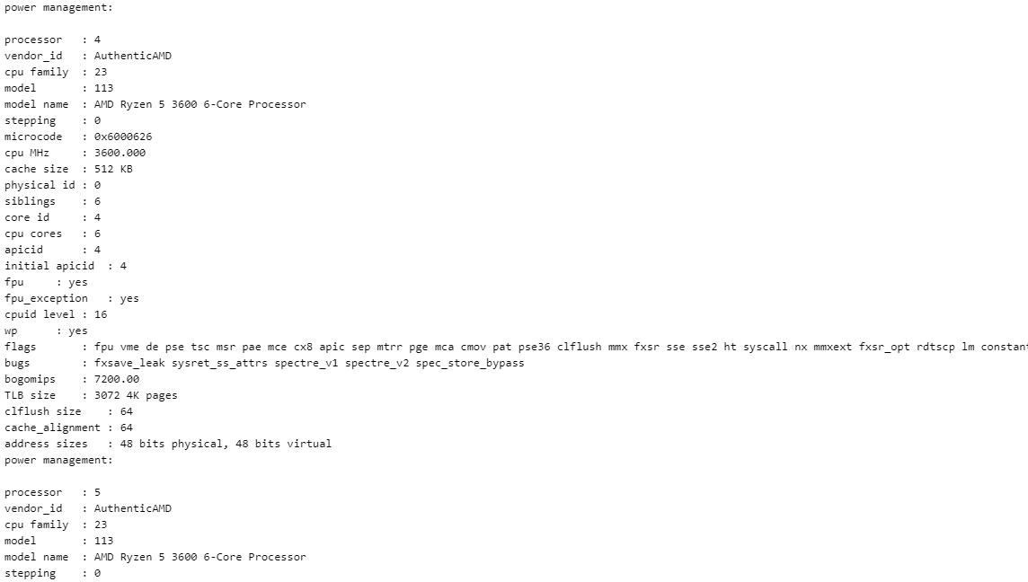

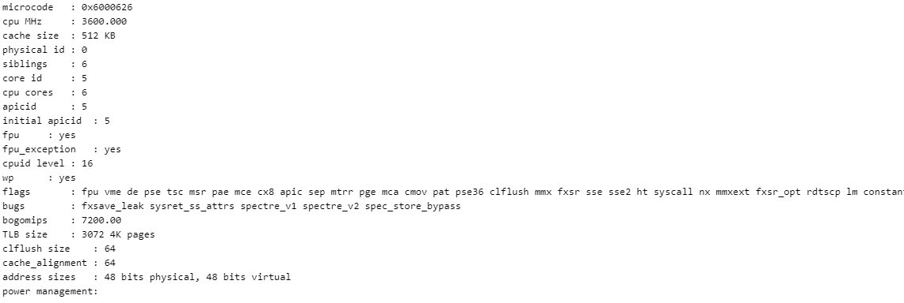

La máquina virtual sobre la cual se realizan la toma de tiempos tiene una CPU con 6 núcleos y una memoria de 4096 MB.

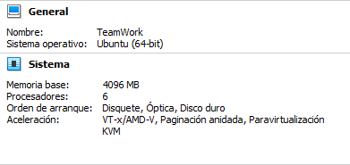

## SIMD

Tabla de mediciones

|  |  |  |  |  |  |  |  |  |  |
| --- | --- | --- | --- | --- | --- | --- | --- | --- | --- |
| T1 | T2 | T3 | T4 | T5 | T6 | T7 | T8 | T9 | T10 |
| 4.99 | 4.98 | 4.98 | 4.99 | 4.98 | 4.98 | 4.97 | 4.98 | 4.99 | 4.98 |

Con los tiempos anteriores se obtienen los siguientes datos:

Tabla de resultados

|  |  |  |
| --- | --- | --- |
| Media | | 4,982 s |
| Desv. Tip. | | 0,006324 |
| Int. Confianza | Superior | 4,987 s |
| Inferior | 4,977 s |
| Aceleración(single/SIMD) | | 1,617 |

MULTIHILO

Tabla de mediciones

|  |  |  |  |  |  |  |  |  |  |
| --- | --- | --- | --- | --- | --- | --- | --- | --- | --- |
| T1 | T2 | T3 | T4 | T5 | T6 | T7 | T8 | T9 | T10 |
| 1.78 | 1.73 | 1.75 | 1.84 | 1.75 | 1.74 | 1.73 | 1.74 | 1.74 | 1.74 |

Con los tiempos anteriores se obtienen los siguientes datos:

Tabla de resultados

|  |  |  |
| --- | --- | --- |
| Media | | 1,754 s |
| Desv. Tip. | | 0,0334 |
| Int. Confianza | Superior | 1,777 s |
| Inferior | 1,73 s |
| Aceleración(single/Multihilo) | | 4,593 |

# Reparto de trabajo

Bernardo Begega Calleja: algoritmo multihilo. (25%)

Eduardo Blanco Bielsa: Gestión de errores, realización de la memoria, algoritmo multihilo. (25%)

Juan Gómez Tejeda: Algoritmo SIMD. (25%)

Israel Solís Iglesias: Medición de tiempos, algoritmo SIMD. (25%)

# Referencias

DefStack y StackOverflow para el uso de la función stat() y averiguar si existe o no el fichero.

https://www.intel.com/content/www/us/en/docs/intrinsics-guide/index.html#text=_mm_fre&ig_expand=6147,4329,4586,3630,4464